Archivo n° 1

Guía de Aprendizaje

ASIGNATURA: Tecnología CURSO: 2° básico A

DOCENTE: Anyelo Gutiérrez

Nombre del Estudiante |  |  | Curso: 2° Año
Nombre del Estudiante |  |  | Semana: 13 al 17 /07  Semana n° 15
Unidad: 2 | “Objetos tecnológicos”
O.A.(S): OA 3 | Crear diseños de objetos tecnológicos, representando sus ideas a través de dibujos a mano alzada o modelos concretos, desde ámbitos cercano y tópicos de otras asignaturas, con orientación del profesor.
OBJETIVO DE APRENDIZAJE |  | CONTENIDO
Crear diseños de objetos tecnológicos, representando sus ideas a través de dibujos a mano alzada o modelos concretos, desde ámbitos cercano y tópicos de otras asignaturas, con orientación del profesor. |  | Objetos tecnológicos  Creación de diseños
OBJETIVO DE LA CLASE |  | HABILIDADES
Crear diseños de objetos tecnológicos, representando sus ideas a través de dibujos a mano alzada o modelos concretos |  | Reconocer  Organizar  Crear

Completa después de realizar las actividades propuestas.
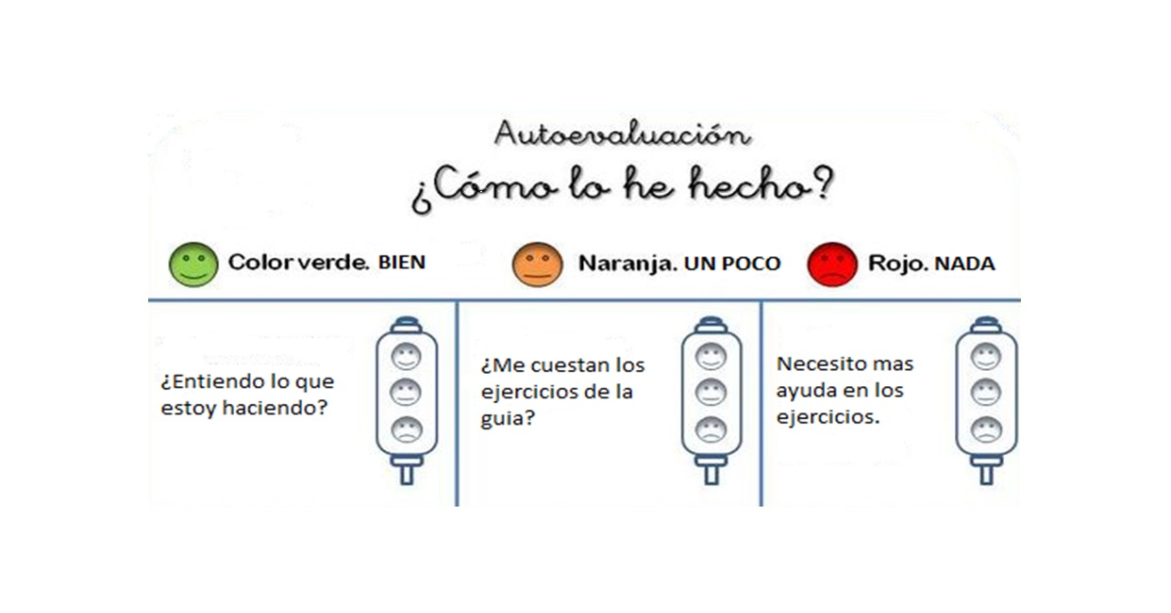

De acuerdo con las actividades que realizaste en esta guía, ¿qué actividad o actividades te costaron más?

Los objetos tecnológicos
Los objetos tecnológicos son aquellos que los hombres, con su creatividad y habilidad, han creado. Pueden ser simples, como una silla, o complejos, como un auto.
Estos objetos nacen como respuesta a una necesidad a la cual el hombre quiere hacerle frente.
Para fabricar los objetos, sean de una sola pieza o de varias, se requiere de materiales, energía, tecnología para la transformación y los trabajadores capacitados.

